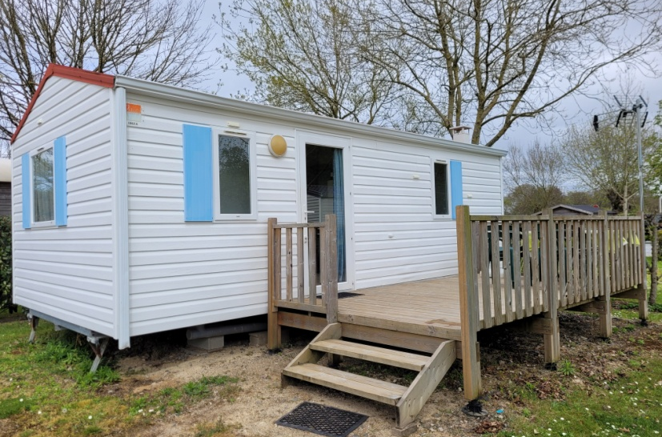

MOBIL HOME 6 places 27 m2
Tout équipé
2 chambres (1 lit 2 personnes, 2 lits 1 personne)
1 espace salon-cuisine avec couchage, réfrigérateur, micro-ondes, évier
plaque de cuisson 4 feux
convecteurs électriques
WC, douche
Terrasse et salon de jardin
